Sziasztok!

Emlékeztek tavaly tavasszal ti meséltetek az otthonotokról. Most én szeretnélek "elvinni" képzeletbe egy sétára benneteket az ókori Szombathelyre az-az Savariába.

Az első település a borostyánkő út mellett jött létre, lakói kézművesek és kereskedők voltak. Kr. u. (bár a pontos dátum vitatott ) 43-ban Claudius császár kolónia rangra emelte. A többi kolóniához hasonlóan szertartás keretében körbe szántották a város területét, kijelölték az utakat. Szabad lakói megkapták a római polgárjogot. A korai épületek és a városfal fából készült, de később kőből építkeztek.

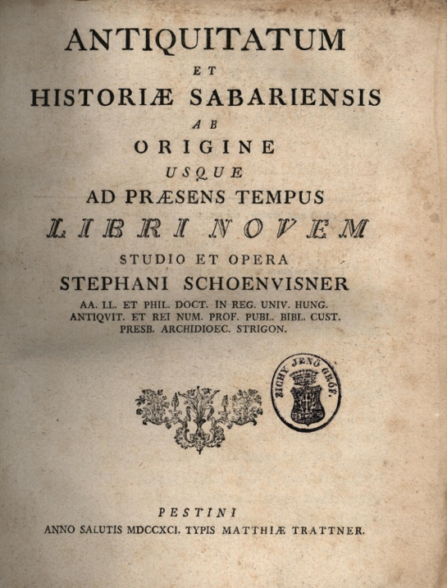
A Dunántúl elfoglalása után Savaria Pannónia provincia székhelye lett. Virágzó várossá vált. Több császár is ellátogatott ide. A terület földművelésre alkalmasnak bizonyult, így a császárok ide is telepítettek le veteránokat, akik a hagyományos római vallás mellé a keleti vallásokat is elterjesztették, megjelent a kereszténység is. A város fénykorát Kr. u. 70-től számíthatjuk. 167-től Pannónia határán megkezdődtek a harcok a germánokkal. A harcok és az azt követő járványok következtében csökken a lakosság száma Savariában is. 192-ben a római polgárháborúból a Severusok kerültek ki győztesen. Hiába támogatta őket a város., a hanyatlás elkerülhetetlen. Diocletianus reformjai ugyan lassították a folyamatot, de a hunok megjelenésével a Nyugat-római Birodalom és vele együtt Savaria sorsa is megpecsételődött. Állítólag a városból menekültek alapították Velencét. Az ókori város végső pusztulását pedig egy máig vitatott nagy erősségű földrengésnek tulajdonítják.

Szombathely, így Savaria történetét először, a megmaradt emlékek alapján Schönvisner István foglalta össze 1791-ben, latin nyelven.
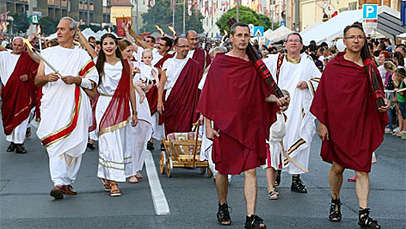
A legismertebb ókori emlékek az Isis-szentély, a Szent Márton Temető, és az általatok minden kollégiumban töltött napon akaratlanul is látott Romkert. A múlt emlékeit eleveníti fel a nyár végén évente megrendezett Savaria Történelmi Karnevál.

Néhány fogalom, amit illik tudni! -római polgárjog, - kolónia, - provincia De a kérdés a következő: Melyik császárok látogattak Savariába?

